財團法人大學入學考試中心基金會
114學年度分科測驗試題
化學考科
請於考試開始鈴響起，在答題卷簽名欄位以正楷簽全名
－作答注意事項－
考試時間：80分鐘
作答方式：
˙選擇題用 2B 鉛筆在「答題卷」上作答；更正時以橡皮擦擦拭，切勿使用修正帶（液）。
˙除題目另有規定外，非選擇題用筆尖較粗之黑色墨水的筆在「答題卷」上作答；更正時，可以使用修正帶（液）。
˙考生須依上述規定劃記或作答，若未依規定而導致答案難以辨識或評閱時，恐將影響成績。
˙答題卷每人一張，不得要求增補。
選擇題計分方式：
˙單選題：每題有個選項，其中只有一個是正確或最適當的選項。各題答對者，得該題的分數；答錯、未作答或劃記多於一個選項者，該題以零分計算。
˙多選題：每題有個選項，其中至少有一個是正確的選項。各題之選項獨立判定，所有選項均答對者，得該題全部的分數；答錯個選項者，得該題的分數；但得分低於零分或所有選項均未作答者，該題以零分計算。
參考資料
說明：下列資料，可供回答問題之參考
一、元素週期表（1～36號元素）
1  H  1.0 |  |  |  |  |  |  |  |  |  |  |  |  |  |  |  |  | 2  He  4.0
3  Li  6.9 | 4  Be  9.0 |  |  |  |  |  |  |  |  |  |  | 5  B  10.8 | 6  C  12.0 | 7  N  14.0 | 8  O  16.0 | 9  F  19.0 | 10  Ne  20.2
11  Na  23.0 | 12  Mg  24.3 |  |  |  |  |  |  |  |  |  |  | 13  Al  27.0 | 14  Si  28.1 | 15  P  31.0 | 16  S  32.1 | 17  Cl  35.5 | 18  Ar  40.0
19  K  39.1 | 20  Ca  40.1 | 21  Sc  45.0 | 22  Ti  47.9 | 23  V  50.9 | 24  Cr  52.0 | 25  Mn  54.9 | 26  Fe  55.8 | 27  Co  58.9 | 28  Ni  58.7 | 29  Cu  63.5 | 30  Zn  65.4 | 31  Ga  69.7 | 32  Ge  72.6 | 33  As  74.9 | 34  Se  79.0 | 35  Br  79.9 | 36  Kr  83.8
二、 理想氣體常數
第壹部分、選擇題（占76分）
一、單選題（占28分）
說明：第1題至第7題，每題4分。
1. 穩定分子的分子式、、中，則x、y、z值應分別為下列哪一項？
(A) 1、2、2 (B) 1、2、3 (C) 2、3、1
(D) 2、3、2 (E) 3、2、1
2. 定溫定容下，某氣體（）可進行分解反應，其化學反應式如式1：
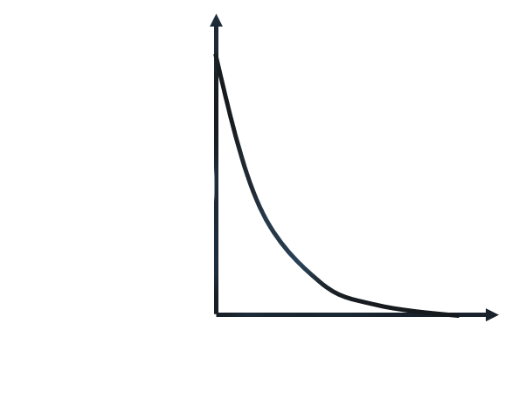
（式1）
時間
0
P₀
0
X₂Y分壓
圖1
已知、及Y彼此之間互不反應，且三者皆可視為理想氣體。若初始的容器內僅有，其壓力為；反應過程中，分壓與時間的關係如圖1所示，則容器內總壓隨時間的變化可能為何？

(A) (B) (C)
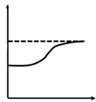
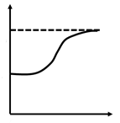
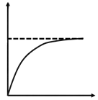
1.5 P₀
總壓
時間
0
0
P₀
2 P₀
總壓
時間
0
0
P₀
1.5 P₀
總壓
時間
0
0

(D) (E)
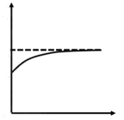
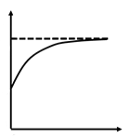
1.5 P₀
總壓
時間
0
0
P₀
2 P₀
總壓
時間
0
0
P₀

3. 圖2為電解的電流與時間的關係圖，試問經過3小時後，大約可以生成多少克鈉金屬？（鈉的原子量請參見封面週期表）
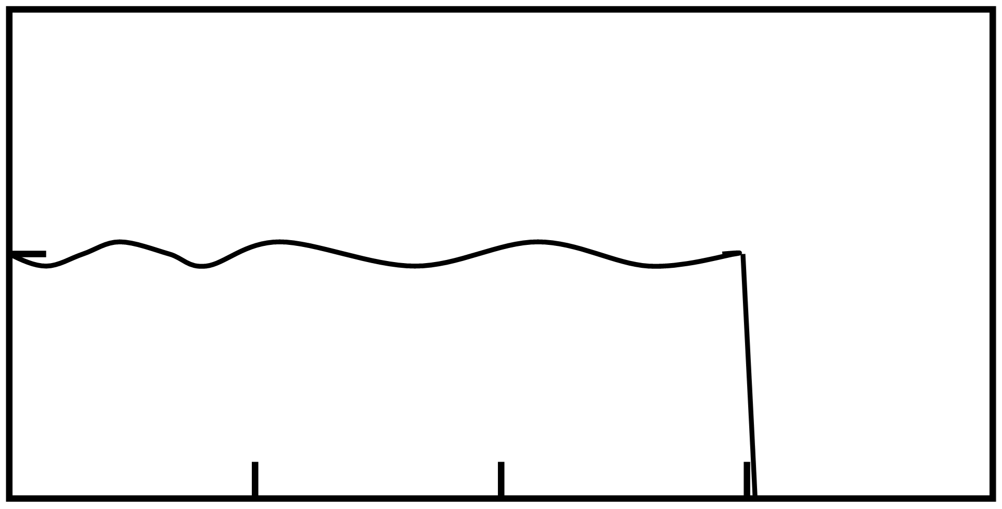
(A) 25
圖2
時間（小時）
0
1
2
3
4
0
10
20
電流
（安培）
(B) 13
(C) 1.1
(D) 0.02
(E) 0

4. 將pH=2.0的HCl水溶液50 mL，與一未知濃度的KOH水溶液50 mL均勻混合後，若溫度沒有改變，體積為100 mL，此溶液的pH值為4.0。則原來KOH水溶液的濃度（M）為下列何者？
(A) 0.098 (B) 0.0098 (C) 0.0049 (D) 0.0018 (E) 0.00098
5. 氣體A與氣體B反應生成氣體C。在定溫下，某固定體積的密閉容器中，A、B與C的起始濃度分別為1.000 M、1.500 M與1.000 M；當反應達到平衡後，A的濃度為0.921 M，B的濃度為1.342 M，C的濃度為1.158 M。試問此反應的化學反應式為何？
(A) (B) (C)
(D) (E)
6-7題為題組
聚二甲基矽氧烷（甲）與化合物（乙）試劑反應後，其線形結構轉變成三維網狀結構，物理性質也從液體的矽油轉變成具有彈性的固體矽膠，圖3為其分子結構及化學反應示意圖，此反應稱為交聯反應（a、b、c分別代表括弧中單元重複的數目）。

圖3

6. 交聯反應中，（甲）末端的碳碳雙鍵與試劑（乙）中的哪個基團形成新的化學鍵結？
(A) (B) (C)

(D) (E)

7. 在相同反應條件下，將適當比例的不同重量（甲）和（乙）進行交聯反應，反應完全後所得到的矽膠會有不同彈性，主要原因為何？
(A) 反應的基團不同 (B) 反應的活性不同 (C) 反應速率不同
(D) 交聯反應程度不同 (E) 溶解度不同

二、多選題（占48分）
說明：第8題至第19題，每題4分。
8. 下列有關石墨與金剛石的敘述，哪些正確？
(A) 石墨與金剛石為同素異形體
(B) 石墨的導電性與結構中的π鍵有關
(C) 石墨的碳碳鍵長大於金剛石的碳碳鍵長
(D) 金剛石為三維共價網狀固體，常溫常壓時可導電
(E) 石墨內的碳以混成軌域鍵結，層與層間有凡得瓦作用力
9. 氦（He）是惰性氣體中最輕的元素，氦的一個價電子游離後，生成了氦離子（）。下列關於的敘述，哪些正確？
(A) 沒有3d 軌域
(B) 的半徑比He的半徑大
(C) 基態的電子組態與氫原子相同
(D) 可用波耳的原子模型理論解釋光譜
(E) 由到的游離能比由He到的游離能大
10. 甲、乙、丙、丁、戊五種元素的原子序均小於20。甲是週期表中質量最小的元素，乙是週期表中電負度最大的元素，丙原子最外殼層電子數是次外殼層電子數的三倍，丁原子序大於丙，而且丁與丙為同一族，另外，戊和乙的原子序總和等於丙和丁原子序總和。下列敘述哪些正確？
(A) 甲與乙形成的化合物不溶於水
(B) 在自然界中的丙有兩種同位素
(C) 甲與丙反應後所得的化合物，可形成分子間氫鍵
(D) 丁在常溫下為黃色固體
(E) 戊的氧化物溶於水呈酸性

11. 某生配製濃度均為1.0 M的、、與四種水溶液後，忘記標示，致使無法辨識各溶液。為能得知各溶液成分，他先將溶液標示為：甲、乙、丙、丁，再從中分別多次取出1.0 mL，兩兩混合，所得實驗結果記錄如下：
I. 甲與乙混合後會產生白色沉澱。甲與丙或丁混合，則無變化。
II. 乙與丙、丁混合時，皆會產生白色沉澱。若對乙與丁反應所得的產物加熱，則所得沉澱物會溶解。
III. 丙與丁混合時會產生白色沉澱，加熱後不會消失。
根據上述實驗結果，下列敘述哪些正確？
(A) 甲為
(B) 乙為
(C) 丙為
(D) 丁為
(E) 若於丁溶液中加入KI水溶液，則會產生沉澱
12. 某反應是一種振盪反應，反應溶液初始為紅色，經過一段時間後轉變為藍色，然後再轉變成紅色，溶液顏色就在紅與藍之間振盪，推測的反應步驟如下：
步驟甲：
步驟乙：
步驟丙：
步驟甲中的溴離子濃度降低後，反應則切換至步驟乙，溶液顏色從紅色轉變為藍色。然後步驟丙中錯合物與次溴酸及溴化丙二酸反應後，再生成溴離子，溶液顏色從藍色轉變成紅色。化學式中的結構如圖4所示，為一雙牙基的配位子。下列關於此振盪反應的敘述，哪些正確？
(A) 步驟甲中，溴酸根是還原劑
(B) 氧化後呈現紅色
(C) 步驟乙中，溴酸根產生次溴酸是還原反應
圖4
(D) 中鐵離子的配位數是6
(E) 步驟丙中溶液顏色變化是因為溴離子所造成
13. 膽固醇可由肝細胞合成或由食物中攝取，是人體中重要的成分。膽固醇的結構如圖5所示，下列相關敘述，哪些正確？
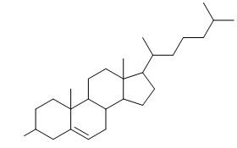
(A) 含有羥基及烯烴
HO
圖5
(B) 可使紅棕色的溴水褪色
(C) 可形成分子間氫鍵，易溶於水
(D) 可與斐林試劑作用會產生紅色沉澱
(E) 可與的硫酸溶液反應生成酮類化合物

14-15題為題組
某生在恆溫下進行水溶液的分解反應速率實驗，反應式如式2：
（式2）
其實驗步驟如下：
（1）在一個錐形瓶中置入50 mL 的0.20 M 溶液
（2）在瓶子底部下方放置一張畫有黑色「X」標誌的白紙
（3）將10 mL 的0.10 M HCl溶液加入上述錐形瓶中，並立刻按下秒錶且以玻棒攪拌
（4）由錐形瓶開口向下觀察，當無法看見白紙上「X」標誌時，停止計時並記錄時間（t）
（5）改變步驟（1）的溶液體積，並另加入適量蒸餾水。再重複上述步驟進行實驗，結果如表1所示。
表1
溶液體積（mL） | 蒸餾水體積（mL） | 標誌消失時間t（秒） | 1/t 數值  （1/秒）
50.0 | 0 | 33.8 | 0.0296
30.0 | 20.0 | 49.2 | 0.0203
10.0 | 40.0 | 150 | 0.0067
14. 關於式2的反應與實驗設計，下列敘述哪些正確？
(A) 是催化劑
(B) 是一個氧化還原反應
(C) 三個實驗中，加入的濃度與體積為一定值
(D) 可以用濃度對作圖，得知其為線性關係
(E) 若使用20.0 mL溶液再進行一次實驗，需使用30.0 mL蒸餾水
15. 關於實驗結果與推論，下列敘述哪些正確？
(A) 此反應對而言為一級反應
(B) 看不清「X」標誌時，代表產生了0.5 mmol 的硫
(C) 看不清「X」標誌是由於產生的二氧化硫氣泡干擾
(D) 若將HCl溶液濃度改為0.15 M時，不會改變標誌消失的時間（t）
(E) 若固定反應總體積，並增加溶液體積與減少蒸餾水體積，則標誌消失時間（t）將變小

16-17題為題組
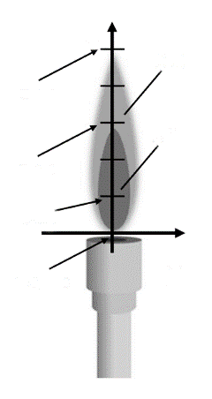
甲烷（）是天然氣的主要成分，燃燒時可以產生1200-1800 K的高溫。圖6是與的混合氣體燃燒時產生的火焰示意圖，其中Z軸標示了火焰的高度位置。以X＝0、Z＝0為起始點，完全燃燒時的火焰最高點為Z＝1.0（cm），火焰高度按比例的相對值為Z＝0.2、0.4……等，如圖6所示。
X
Z
外焰
內焰
Z＝1.0
Z＝0.6
Z＝0.2
X＝0、Z＝0
圖6
科學家透過儀器分析，分別得到在X＝0、Z＝0至1.0位置的化學成分莫耳分率，結果如圖7所示。圖7中的莫耳分率數值範圍為0.72-0.92，而其他氣體的比例較少，莫耳分率數值範圍在0.0-0.20之間。
穩定的火焰中，圖7表示甲烷燃燒過程中的各氣體莫耳分率變化，可以呈現其燃燒的結果。回答下列問題：
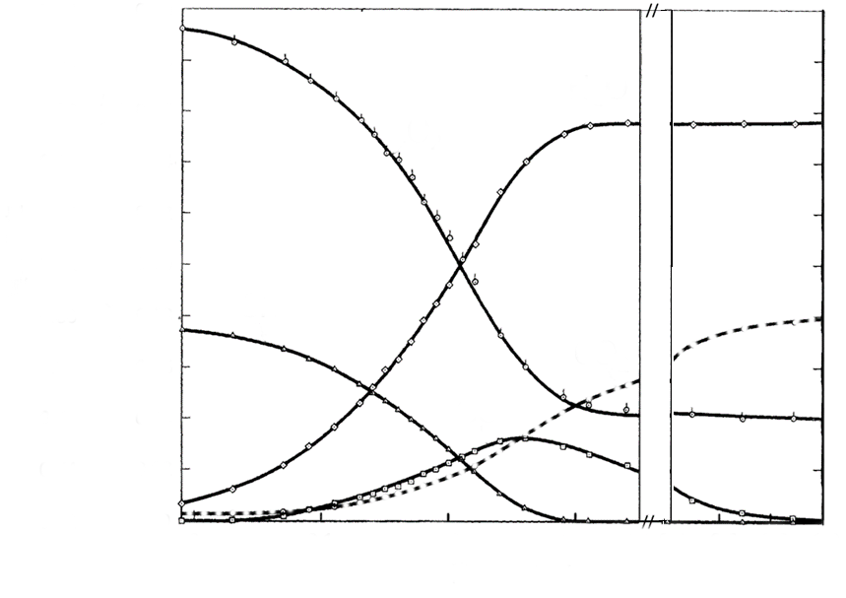
圖7
1.0
0.8
0.6
0.4
0.35
0.3
0.2
0.1
0
高度Z（cm）
CO
CO₂
O₂

CH₄
H₂O
0.0
0.02
0.04
0.06
0.08
0.10
0.12
0.14
0.16
0.18
0.20
CH₄, CO, CO₂, H₂O的莫耳分率
0.72
0.74
0.76
0.78
0.80
0.82
0.84
0.86
0.88
0.90
0.92
O₂的莫耳分率

16. 關於此混合氣體燃燒實驗，下列敘述哪些正確？
(A) 燃燒前混合氣體中與的莫耳數比大於0.2
(B) 燃燒前混合氣體中有及雜質
(C) 燃燒過程共消耗掉約0.15莫耳的
(D) 完全燃燒後轉變生成與
(E) 完全燃燒後產生之重量約為重量之2倍
17. 下列敘述，哪些符合圖7的觀測結果？
(A) 的生成，在Z＝0.1 cm 時的速率最快
(B) 在Z＝0.1 cm 時，每生成1.0莫耳伴隨0.5莫耳的生成
(C) 在Z＝0.2 cm 時，生成CO的速率比CO轉變為的速率快
(D) 在Z＝0.2 cm 時，生成CO的速率比生成的速率快
(E) 在Z＞0.3 cm 時，主要反應為CO的燃燒
18. 酵素可以催化反應，其第一步是和反應物產生作用，並結合形成複合體。圖8結構中甲代表反應物，乙代表某酵素中和甲結合部位的示意圖，丙是兩者結合後的複合體。若催化反應是甲的水解反應，下列敘述哪些正確？
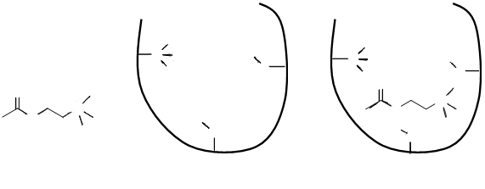
圖8
甲（反應物）
丙（複合體）
乙（酵素）
O
O
O
O
O
O
O
O
+
N
+
N
+
N
+
N
H
H
H
H
H
H
H
H
H
H

(A) 甲含有5對未鍵結電子對
(B) 乙是由胺基酸結合而成
(C) 丙中的分子間作用力包含氫鍵
(D) 醋酸是反應產物之一
(E) 反應後乙將脫去一分子水
19. 圖9為由硼砂（）製備硼元素（熔點：2076 ℃）的方法：
圖9
下列關於圖9的敘述，哪些正確？
(A) 步驟①的產物，亦可寫成，此為鹼性物質，溶於水時會產生
(B) 步驟②的反應式為：
(C) 步驟③的反應式為：
(D) 步驟④不屬於氧化還原反應
(E) 步驟⑤較易得到高純度的硼，是因為在高溫下進行，產物中只有硼是固體
第貳部分、混合題或非選擇題（占24分）
說明：本部分共有 4 題組，選擇題每題 2 分，非選擇題配分標於題末。限在答題卷標示題號的作答區內作答。
選擇題與「非選擇題作圖部分」使用 2B 鉛筆作答，更正時以橡皮擦擦拭，切勿使用修正帶（液）。非選擇題請由左而右橫式書寫，作答時必須寫出計算過程或理由，否則將酌予扣分。
20-22題為題組
某生量測三個鹼土族金屬的氫氧化合物之溶解度，方法如下：
（1） 取適量氫氧化合物置於錐形瓶中，加入蒸餾水後攪拌一天，然後靜置一天
（2） 由（1）的錐形瓶中取適當量的溶液，置於另一個錐形瓶中，以0.0020 M HCl的標準溶液滴定。實驗結果如表2所示：
表2
化合物 | 式量 | 取用體積（mL） | 標準酸滴定用量（mL）
 | 58.3 | 50.0 | 8.12
 | 74.1 | 1.00 | 24.41
 | 121.6 | 0.500 | 34.87
20. 關於此實驗的步驟，下列敘述哪些正確？（多選）
(A) 步驟（1）應將瓶口用軟木塞蓋緊
(B) 步驟（1）靜置的目的是讓懸浮的固體顆粒沉積
(C) 此實驗操作溶液溫度需要記錄
(D) 步驟（2）應使用適當大小的量筒，取用準確體積的溶液
(E) 步驟（2）若改用0.020 M HCl 的標準溶液滴定，則可得到更精確的數據
21. 關於表2的結果，下列敘述哪些正確？（多選）
(A) 氫氧化鎂的溶解度最小
(B) 溶解度較大者，其溶解速率較快
(C) 當飽和溶液生成後，固體粒子的溶解與沉澱達平衡狀態
(D) 根據此實驗的步驟與方法，亦可用來量測鹼金族金屬氫氧化物的溶解度
(E) 若欲測定的溶解度，則應取用50.0 mL飽和溶液
22. 根據此實驗結果，計算氫氧化鈣的溶解度（M）。（2分）

23-25題為題組
在混合溶液中，不同種類分子的分子間作用力差距，會影響溶液偏離理想性質的幅度。圖10是在1大氣壓下，環己烷-乙醇混合溶液所測得的沸點對乙醇莫耳分率數值（X）的曲線。回答下列問題：
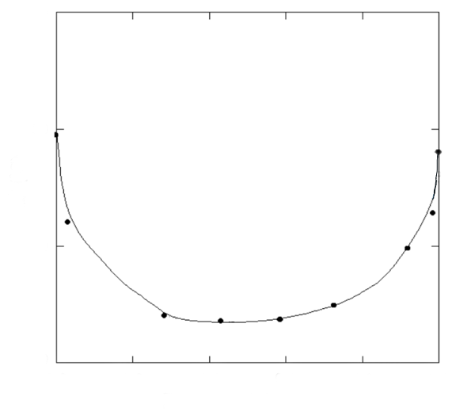
1.0
0.8
0.6
0.4
0.2
0.0
60
70
80
90
圖10
乙醇莫耳分率（X）
沸點
（℃）

23. 關於環己烷-乙醇混合溶液的敘述，哪些正確？（多選）
(A) 的環己烷-乙醇混合溶液沸點約為64 ℃
(B) 將 0.5 L環己烷與 0.5 L乙醇混合後，溶液總體積大於 1.0 L
(C) 環己烷與乙醇混合為放熱反應
(D) 環己烷分子間作用力大於乙醇分子間作用力
(E) 環己烷分子與乙醇分子之間主要以偶極-偶極力互相吸引
24. 下列三種液體甲、乙與丙在60 ℃時，蒸氣壓大小順序為何？用「＜」的符號寫出從小到大的順序。（2分）
甲：純乙醇
乙：純環己烷
丙：0.5 mol環己烷＋0.5 mol乙醇
25. X＝0.9的環己烷-乙醇混合溶液，其沸點比純乙醇的沸點明顯降低，寫出其主要原因。（2分）

26-28題為題組
化合物甲為雌激素，化合物乙、丙、丁亦具有類似的作用，會干擾內分泌系統的正常運作，稱為環境荷爾蒙，結構如圖11所示。
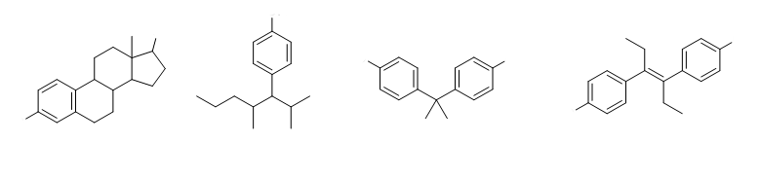
甲
乙
丁
OH
OH
OH
OH
HO
HO
HO
丙
圖11

26. 比較化合物甲～丁的分子結構，推測其關鍵的結構是何種官能基團，寫出此官能基的中文名稱及畫出其結構。（2分）
27. 式3為工業上合成化合物丙的方法，為反應式的平衡係數。寫出的最小整數比。（2分）

（式3）

28. 畫出式3反應中的結構式（包含所有原子）。（2分）
背面還有試題
29-31題為題組
果膠為一種水溶性的高分子聚合物，結構中含有大量的羥（-OH）、羧（-COOH）與酯（）官能基，如圖12所示。果膠亦為一種高分子電解質，其結構單元上含有能解離的官能基團。
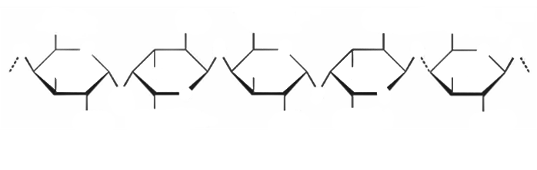
圖12
X＝OH or OCH₃
O
COX
OH
COX
COX
COX
COX
O
O
O
O
O
O
O
O
O
O
OH
OH
OH
OH
OH
OH
OH
OH
OH

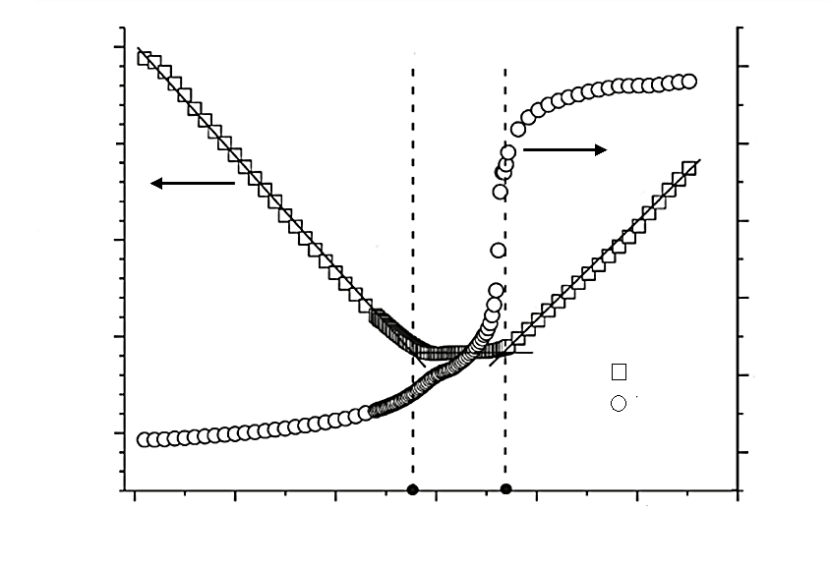
小芬取0.2克果膠，置入15 mL的濃度0.1 M HCl水溶液，混合均勻後維持緩慢攪拌溶液，同時將0.1 M的NaOH水溶液慢慢滴入，量測和記錄該溶液的導電度及pH值。實驗結果如圖13所示。X軸代表所加入的NaOH體積，Y軸左側為導電度（方形□數據），Y軸右側為pH值（空心圓○數據）的變化。回答下列問題。
圖13
30
25
20
15
10
5
0
pH值
導電度
2
4
6
8
10
12
500
1000
1500
2000
2500
區域Ⅰ
區域Ⅱ

區域Ⅲ

NaOH的體積（mL）
導電度
（μS / cm）
pH

29. 寫出圖13中，區域I所發生的主要化學反應式。（2分）
30. 根據圖13中pH值變化，判斷寫出果膠的應約為多少？（2分）
31. 在區域II的範圍內，所消耗的NaOH體積約為3.9 mL。若更換另一種果膠樣品，實驗操作不變的情況下，區域II所消耗的NaOH體積變為4.1 mL，試用官能基與其數量說明新樣品與原樣品在結構上有何差異？（2分）

